**Планируемые результаты освоения Программы**

**к концу дошкольного возраста**

Планируемые результаты освоения Программы представлены в виде целевых ориентиров дошкольного образования, которые представляют собой социально-нормативные возрастные характеристики возможных достижений ребенка к концу дошкольного образования.

**Ребенок способен к следующему:**

позитивному мировосприятию;

− самопринятию и адекватной самооценке, уважению себя и других;

− сочувствию другим людям (взрослым и сверстникам);

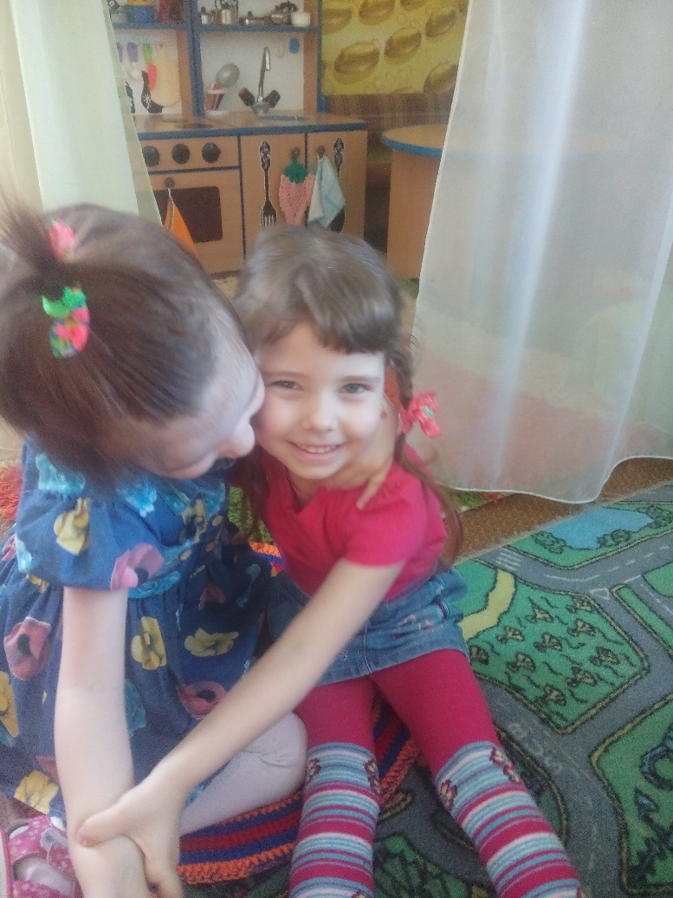− эмпатии (проецированию на себя чувств, состояний, переживаний других людей, сопереживанию)

− проявлениям заботы о близких;

− безусловному принятию человека с любыми отличиями;

− совместной со взрослыми и самостоятельной творческой деятельности;

− осуществлению свободного выбора;

− проявлению инициативы и независимости в мышлении и поступках;

− поиску нестандартных решений в сложных ситуациях;

− ответственности за свои слова, за свои действия;

− прогнозированию последствий своих действий;

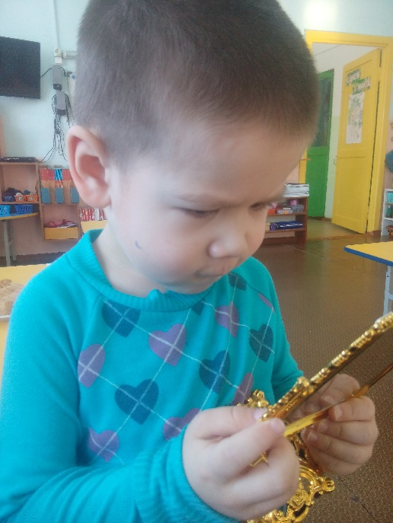− ситуативной адаптации в незнакомых ситуациях.

**Ребенок умеет:**

− распознавать и выражать эмоции (развитый эмоциональный интеллект);

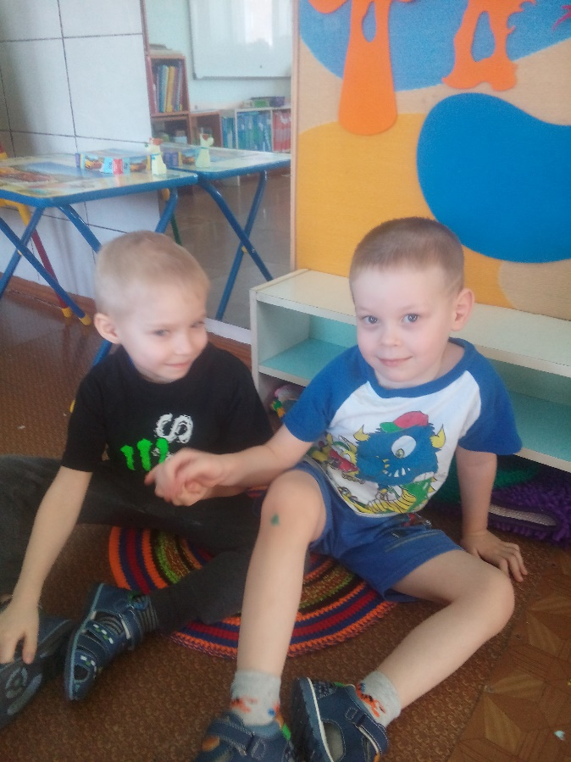использовать средства вербального и невербального общения;

− устанавливать новые контакты;

− согласовывать свои действия, мнения, установки с потребностями и действиями других людей (взрослых, детей);

− помогать другому и принимать помощь;

− решать конфликты конструктивными способами.

**Ребенок имеет:**

− целостное представление об окружающем мире;

− адекватное представление о своих индивидуально-личностных особенностях, своей гендерной, семейной, национальной и гражданской принадлежности;

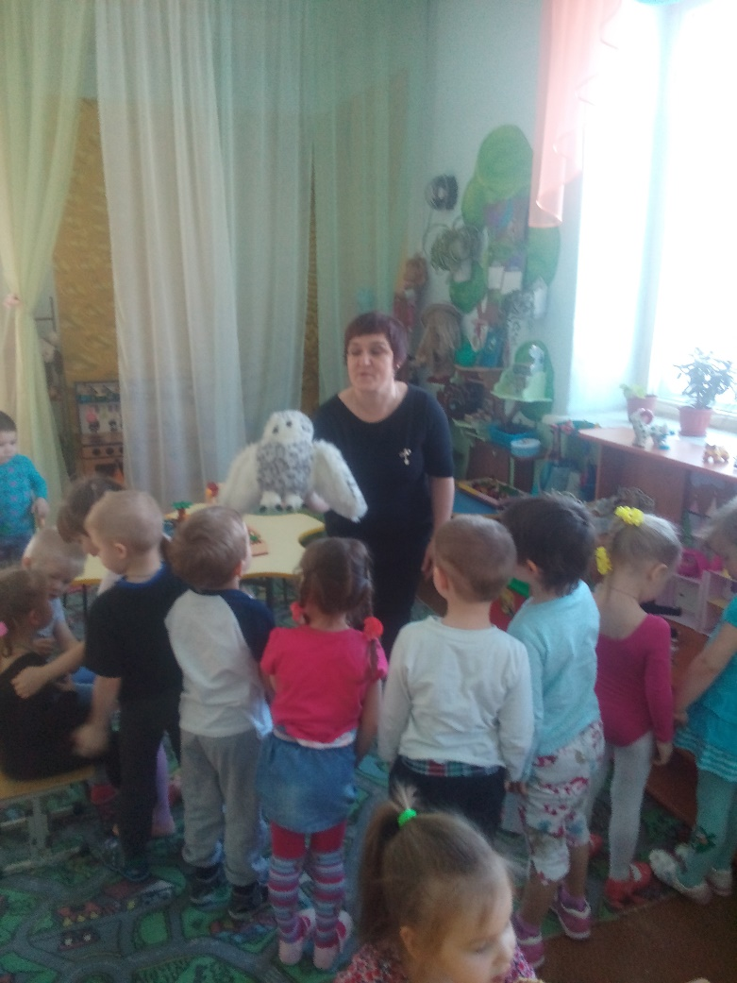− представление о нормах и правилах социального взаимодействия со сверстниками и взрослыми;

− элементарные экологические представления: о самоценности природы и ее неразрывном единстве с человеком;

− представления о разных способах и формах социального взаимодействия;

− элементарные экономические представления;

− опыт творческой поисково-исследовательской, экспериментальной, продуктивной, проектной, трудовой деятельности;

− опыт преодоления трудностей (в творческой и трудовой деятельности).

**Ребенок владеет навыками:**

− самообслуживания и культурной гигиены;

− эмоциональной саморегуляции;

− различного вида трудовой деятельности (на уровне, доступном возрасту);

− безопасного поведения дома, на улице, в природе;

− работы с электронными и цифровыми устройствами (на уровне, доступном возрасту);

− использования мультимедийных и компьютерных технологий (на уровне, доступном возрасту).

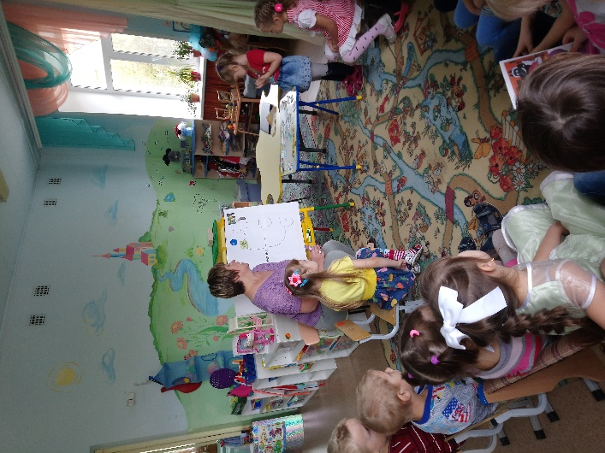**Ребенку свойственны:**

− развитая познавательная потребность;

− устойчивая позитивная мотивация к познавательным действиям, способность и умение их совершать (на уровне, соответствующем возрасту);

− способность обнаруживать, демонстрировать свои знания, сообщать и передавать их в процессе взаимодействия с детьми (сверстниками, старшими детьми) и взрослыми;

− нравственно-эстетическое отношение к окружающему

− потребность, готовность, умение работать с информацией (из разных источников, на разных носителях, различными способами, с использованием различных средств);

− развитое воображение; яркая фантазия;

− креативность, проявления творческой активности, в том числе в процессе речевой, познавательной, музыкальной, изобразительно-конструктивной и других видах деятельности;

− любовь к книге и к чтению/слушанию;

− эмоционально-оценочное отношение к произведениям искусства и литературы, доступным восприятию дошкольников;

− эмоциональная отзывчивость на музыку, ценностную по художественному уровню (увлеченность, внимание, внешние эмоциональные проявления);

− развитое (в соответствии с возрастом) экологическое сознание;

− накопленный позитивный опыт общения – с детьми и взрослыми, в том числе диалогичного;

− развитые интеллектуальные способности.

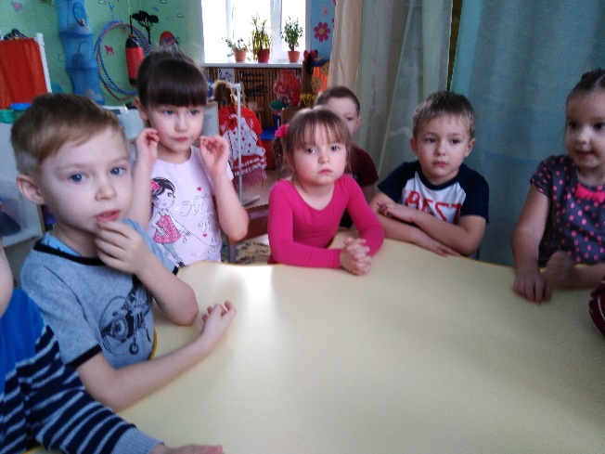

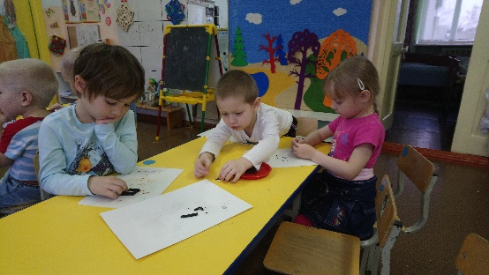

**Сформированные предпосылки грамотности**:

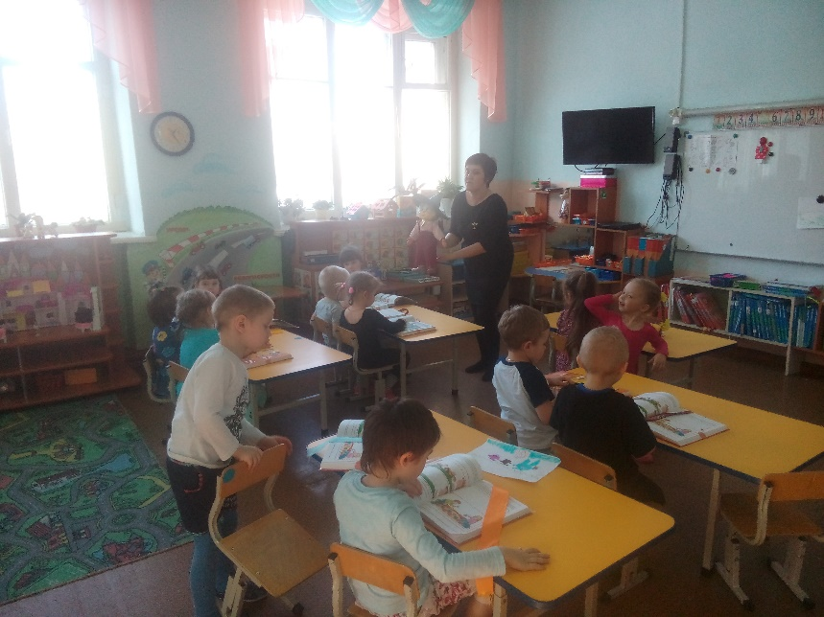− сформированная устойчивая позитивная мотивация к овладению основами грамотности;

− сформированная психологическая готовность к чтению: отсутствие барьера перед обучением чтению; перед чтением как процессом; перед объемом чтения; пропедевтические навыки чтения (различной степени сформированности);

− сформированная психологическая готовность к письму: отсутствие барьера перед обучением письму; перед письмом как процессом; перед объемом письма;

− физиологическая готовность к письму (мелкая моторика);

− пропедевтические навыки письма, в том числе навык ориентирования в пространстве страницы и отдельной строчки;

− элементарные вычислительные навыки;

− навыки решения простейших и нестандартных (по типу) математических задач;

− владение элементарными геометрическими представлениями и навыками; достаточно развитое пространственное мышление;

− любознательность в отношении мира чисел (их значений и свойств) и происходящего в нем;

− любознательность по отношению к пространству и всему, что с ним связано;

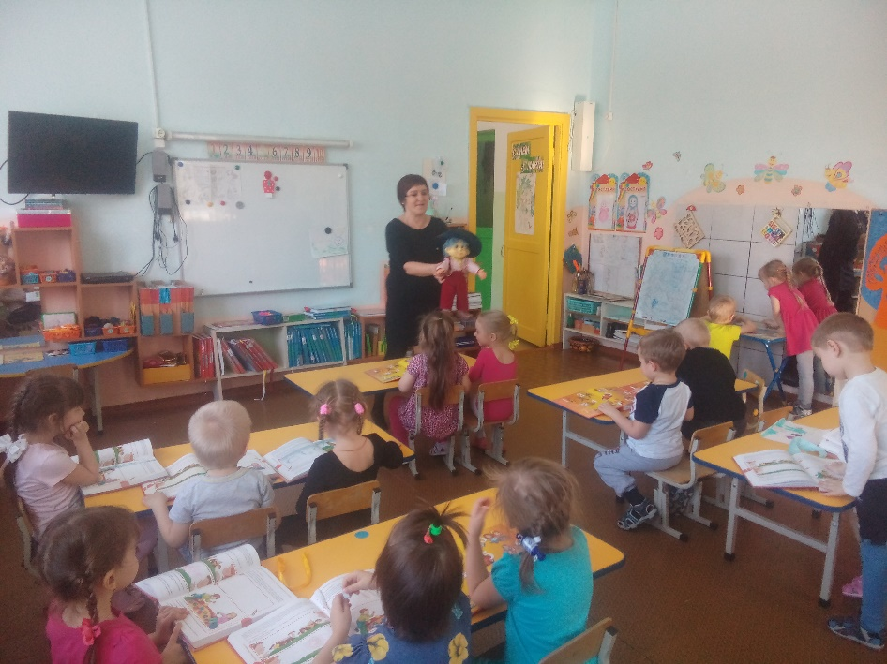− способность ориентироваться во времени; владение элементарными представлениями о единицах и интервалах времени; понимание и принятие (на доступном возрасту уровне) относительности категории времени.

**Метаобразовательные возможности**

В процессе участия в специфических для дошкольного возраста видах деятельности, в совместной со взрослыми и в самостоятельной деятельности, ребенок способен:

* Создавать новые образы и порождать новые идеи в процессе свободного творчества – в исследовательской, проектной, игровой деятельности.
* Обнаруживать проблему, производить мыслительные и практические действия, направленные к ее решению.
* Формулировать позицию.
* 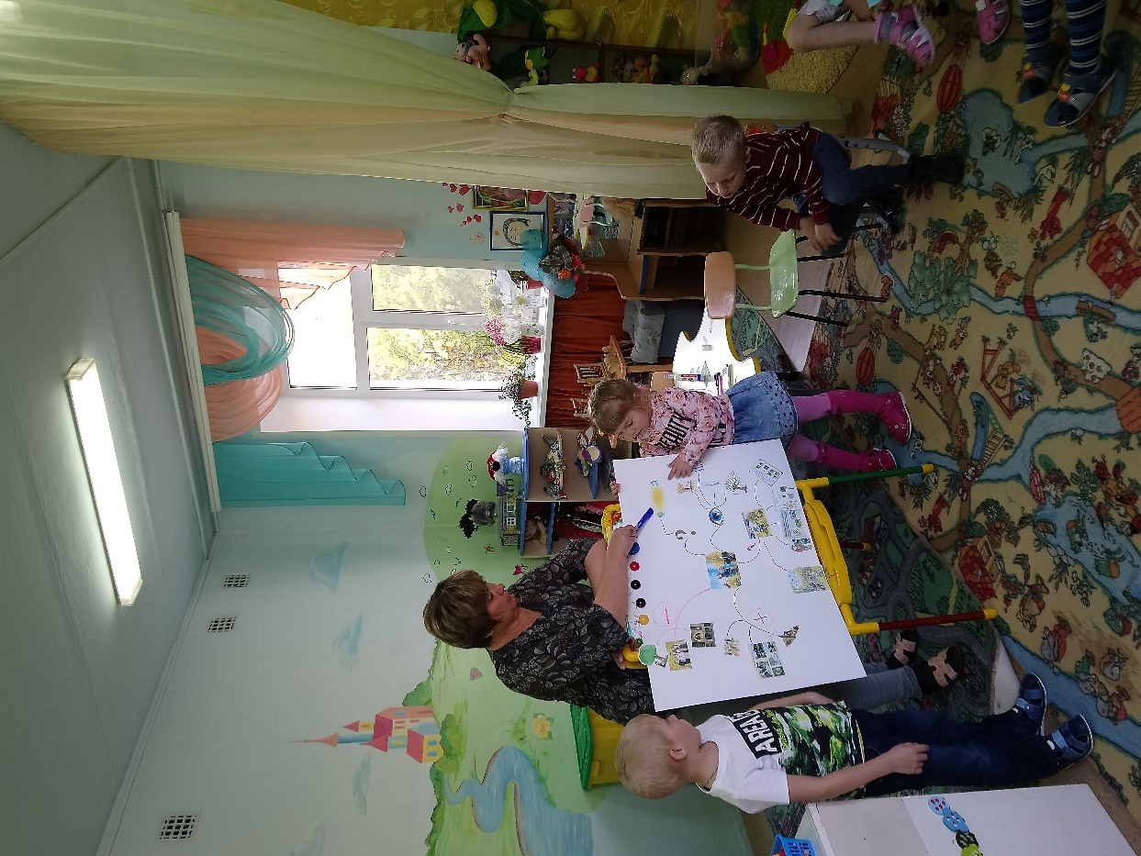Выдвигать гипотезу, искать и обнаруживать способы ее проверки.
* Использовать абстрактные символы, а также схемы (не содержащие словесных элементов).
* Использовать в познавательной деятельности простые алгоритмы (не содержащие словесных элементов).
* Использовать в познавательной деятельности ассоциативные техники запоминания информации.
* В простых случаях использовать аналогию – как прием, средство быстрого и прочного запоминания информации, а также в процессе поиска решения проблемы.
* Обнаруживать и устанавливать не лежащие на поверхности связи между предметами (явлениями) реальной действительности.
* Обнаруживать и устанавливать не лежащие на поверхности связи между предметами (явлениями) мира вымысла.
* Обнаруживать и устанавливать не лежащие на поверхности связи между предметами (явлениями) реальности и мира вымысла.
* Строить логические цепочки на основе причинно-следственных связей.
* Строить ассоциативные цепочки.
* Приводить доводы, аргументы в защиту своей точки зрения (позиции).
* 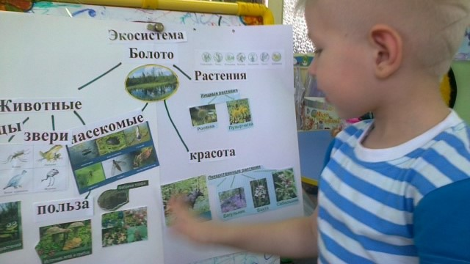В простых случаях проводить сопоставительный анализ предметов, явлений, значений, точек зрения; обнаруживать при этом общее и различное.
* Проводить наблюдения и делать выводы на основе собственных наблюдений.
* Отвечать на нестандартные вопросы; адекватно соотносить формулировку вопроса и имеющуюся информацию.
* Извлекать информацию из разных форм (и способов) ее представления.
* Извлекать из художественного текста информацию о реальном мире, учебную информацию.
* Представлять полученную логическим путем информацию в метафорической форме.
* Генерировать разные формы (и способы) представления одной и той же информации:
* сообщать об одном и том же разными способами;
* показывать одно и то же разными способами.
* осуществлять выбор – между видами деятельности, компонентами содержания, играми, темами и т.д.
* использовать прием отстранения и помещать изучаемый объект в новый ракурс с целью выявления его дополнительных свойств и признаков.

**Краткий «речевой портрет»**

С учетом особенностей речевой компоненты программы речь ребенка (в ситуации общения, в ситуациях, предполагающих монологический характер речи, в процессе речевого творчества):

* свободная, непринужденная;
* отличается богатством словаря и разнообразием синтаксических конструкций (с учетом возрастного периода);
* непроизвольно образная: метафорическая, достаточно насыщена другими образными средствами языка (в первую очередь сравнениями);
* осмысленно корректная;
* индивидуализированная:
* ребенок обладает индивидуальной манерой речи, речевого самовыражения («собственным голосом»);
* многофункциональная: способен использовать речь для выражения своих мыслей, чувств, желаний, настроения, мнения, отношения к чему-либо или к кому-либо.

